Dokumentation

Inhaltsverzeichnis
Literatur zum Schwerpunkt 54
Linksammlung zum Schwerpunkt 55
Rundschau 56
International 56
National 56
Regional / kantonal 57
Varia 58
Laufende Forschungsprojekte 58
Parlamentarische Vorstösse 59
Medien 60
Fachbücher 60
Erzählte Behinderung 63
Filme 64
Weiterbildung 65
Blick in die Revue 65

Literatur zum Schwerpunkt
Barth, U. & Maschke, T. (Hrsg.) (2021). Dimensionen pädagogischer Räume. Erleben – Begegnen – Lernen. Edition Kunstschrift.
Bešić, E., Ender, D. & Gasteiger-Klicpera, B. (Hrsg.) (2025). Resilienz.Inklusion.Lernende Systeme. Jahrestagung der Inklusionsforscher*innen. Klinkhardt. https://www.pedocs.de/volltexte/2025/32692/pdf/Besic_et_al_2025_Resilienz_Inklusion_Lernende_Systeme.pdf
Bosse, I., Müller, K. & Nussbaumer, D. (Hrsg.) (2024). Internationale und demokratische Perspektiven auf Inklusion und Chancengerechtigkeit. Jahrestagung der Inklusionsforscher*innen. Klinkhardt. https://www.pedocs.de/volltexte/2024/29469/pdf/Bosse_et_al_2024_Internationale_und_demokratische_Perspektiven.pdf
Fichtner, S., Sandau, M., Glinka, H., Zosel, P., Falter, S., Hurrelmann, K. & Dohmen, D. (2025). Zwischen Vision und Rebellion. Cornelsen Schulleitungsstudie 2025. https://www.cornelsen.de/_Resources/Persistent/3/0/c/1/30c1df9996a240a09824137c46be069fd0dc3d45/0001100000220%2020250225_Cornelsen_Studie_2025_Langfassung.pdf
Frohn, J., Bengel, A., Piezunka, A., Simon, T. & Dietze, T. (Hrsg.) (2022). Inklusionsorientierte Schulentwicklung. Interdisziplinäre Rückblicke, Einblicke und Ausblicke. Klinkhardt. https://www.pedocs.de/volltexte/2023/26210/pdf/Frohn_et_al_2022_Inklusionsorientierte_Schulentwicklung.pdf
Geist, S., Külker, A., Lütje-Klose, B., Dorniak, M., Siepmann, C., Uffmann, G., Zentarra, D. & Kullmann, H. (2023). Ergebnisse qualitativer Praxisforschung zur inklusiven Schulentwicklung nutzen: Impulse aus dem Projekt Wohlbefinden und Inklusion an der Laborschule (WILS) für kollegiumsinterne Fortbildung. Schule – Forschen – Entwickeln, 2, 135–159. https://www.biejournals.de/index.php/sfe_ls/article/view/7194/6410
Gerhartz-Reiter, S. & Reisenauer, C. (2020). Partizipation und Schule. Perspektiven auf Teilhabe und Mitbestimmung von Kindern und Jugendlichen. Springer.
Gloe, M. & Nagy, F. (2022). Schule. Zukunft. Demokratie. Service-Learning als Beitrag zu digitaler und demokratischer Bildung. Heinrich Böll Stiftung. https://doi.org/10.25530/03552.44
Ivanova, M. (2025). Erziehung zu Demokratie als Lebensform mit der Methode Zukunftswerkstatt. In F. Nagele, U. Greiner, I. Mishela & E. Windischbauer (Hrsg.), Salzburger Bildungslabore. Konzepte und Innovationen an der Schnittstelle Lehrer:innenbildung und Praxisfeld Schule (S. 103–119). Klinkhardt. https://www.pedocs.de/volltexte/2025/32996/pdf/Ivanova_2025_Erziehung_zu_Demokratie.pdf
Koenig, O. (Hrsg.) (2022). Inklusion und Transformation in Organisationen. Klinkhardt. https://www.pedocs.de/volltexte/2023/26052/pdf/Koenig_2022_Inklusion_und_Transformation_in_Organisationen.pdf
Köpfer, A., Powell, J. W., & Zahnd, R. (Hrsg.) (2021). Handbuch Inklusion international. Globale, nationale und lokale Perspektiven auf Inklusive Bildung. Budrich. https://www.pedocs.de/volltexte/2021/21413/pdf/Koepfer_Powell_Zahnd_2021_Handbuch_Inklusion.pdf
Kruschel, R. & Merz-Atalik, K. (Hrsg.) (2023). Steuerung von Inklusion!? Perspektiven auf Governance Prozesse im Schulsystem. Springer VS.
Popp, A., Bludau, M., Rončević, K. & Eberth, A. (2024). Perspektiven auf transformative Bildungsräume in der Schule vor dem Hintergrund gesellschaftlicher Vielfalt. ZEP – Zeitschrift für internationale Bildungsforschung und Entwicklungspädagogik, 47 (3), 19–23. https://www.pedocs.de/volltexte/2025/32447/pdf/ZEP_2024_3_Popp_et_al_Perspektiven_auf_transformative_Bildungsraeume_in_der_Schule.pdf
Regenthal, G. (2021). Den Wandel gestalten. Zukunftsorientiertes Changemanagement – ein Praxiswegweiser für professionelle Gestaltungsprozesse in der Schule. Carl Link.
Spiegler, S. (2024). Wissensbestände und Kompetenzen für die Steuerung inklusiver Bildung. Optionen für eine Erweiterung bestehender Modelle zur professionellen Handlungskompetenz von Lehrpersonen. QfI – Qualifizierung für Inklusion, 6 (2). https://doi.org/10.21248/qfi.161
Wicki, M. T. & Törmänen, M. R. K. (Hrsg.) (2025). Bildung für alle stärken. Ein Handbuch für die evidenzbasierte Entwicklung inklusiver Schulen. Klinkhardt. https://www.pedocs.de/volltexte/2025/33116/pdf/Wicki_Toermaenen_2025_Bildung_fuer_alle_staerken.pdf
Wüthrich, S., Lüthi, M., Sahli Lozano, C. & Eckhart, M. (2023). Akzeptanz von Vielfalt im Unterricht fördern. Pädagogik, 11, 42–45.

Linksammlung zum Schwerpunkt

Schulmuseum Bern
> Schule. Experiment Zukunft
https://www.schule-zukunft.ch

Stiftung Mercator
> Lernen der Zukunft
https://www.stiftung-mercator.ch/journal/tag/lernen-der-zukunft

Deutscher Bildungsserver
> Schule der Zukunft
https://www.bildungsserver.de/schule/schule-der-zukunft-12771-de.html

Rundschau

International

Globaler Bericht zur Inklusion von Menschen mit Behinderungen
Anlässlich des Weltbehindertengipfels 2025 wurde ein Bericht zur Inklusion von Menschen mit Behinderungen publiziert. Der Bericht trägt den Titel «Beschleunigte Inklusion von Menschen mit Behinderungen in einer vielfältigen und sich wandelnden Welt». Er gibt einen Einblick, wie die tiefgreifenden Veränderungen, die unsere Welt prägen Menschen mit Behinderungen beeinflussen. Der Bericht zeigt Wege, um diesen Veränderungen zu begegnen und die Inklusion in allen Aspekten des Lebens zu fördern.
Global Disability Inclusion Report 2025 (auf Englisch)

National

EDK: Überprüfung des Erreichens der Grundkompetenzen ÜGK 2023
Die Konferenz der kantonalen Erziehungsdirektorinnen und -direktoren (EDK) hat im Jahr 2011 erstmals nationale Bildungsziele für die obligatorische Schule festgelegt. Diese beschreiben, welche Grundkompetenzen Schüler:innen erwerben sollen. Die aktuelle Überprüfung in den Bereichen Schul- und Fremdsprachen zeigt, dass die Kantone bei der Harmonisierung gut vorankommen. Sie erfüllen somit das übergeordnete Ziel der Bundesverfassung. Die nächste Publikation von ÜGK-Resultaten ist für 2026 geplant. Dabei geht es um die erstmalige Überprüfung der Grundkompetenzen in den Bereichen Schulsprache und Mathematik zum Ende des 4. Schuljahres. Weitere Messungen finden ab 2028 (8. Schuljahr) beziehungsweise 2031 (11. Schuljahr) im Rahmen des Monitorings der Grundkompetenzen statt.
EDK und die Überprüfung des Erreichens der Grundkompetenzen ÜGK 2023

Eine Erfolgsgeschichte der integrativen Schule: die Informationsblätter für Regellehrpersonen
Den Grundsatz «Integration vor Separation» umzusetzen, ist eine komplexe und vielschichtige Herausforderung für alle Beteiligten. Das Schweizer Zentrum für Heil- und Sonderpädagogik (SZH) hat im Auftrag der Kantone und in Zusammenarbeit mit diesen Informationsblätter verfasst. Die Informationsblätter liefern mit ihrem Ansatz der universellen Pädagogik einen kleinen, aber wichtigen Beitrag auf dem Weg zu einer Schule für alle. Romain Lanners, Direktor des SZH, stellt in einem Blog die Informationsblätter zu den verschiedenen Formen von besonderen Bildungsbedürfnissen vor.
EDK-Blog mit Romain Lanners zu den Informationsblättern des SZH

SZH: Veröffentlichung des Jahresberichts 2024
Der Jahresbericht des Schweizer Zentrums für Heil- und Sonderpädagogik (SZH) für das Jahr 2024 ist online. Sie finden darin Informationen zu den beiden Ausgaben des Schweizer Forums für inklusive Bildung, zum 13. Schweizer Kongress für Heilpädagogik, zu unseren Produkten aus dem Verlag Edition SZH/CSPS, zu den Aktivitäten im Zusammenhang mit unseren Projekten sowie zu unseren Mitarbeiter:innen.
Jahresbericht 2024 des Schweizer Zentrums für Heil- und Sonderpädagogik

Umfassende Beistandschaft soll abgeschafft werden
Im Auftrag des Eidgenössischen Büros für die Gleichstellung von Menschen mit Behinderungen (EBGB) untersucht eine Studie der Hochschule Luzern (HSLU) die verschiedenen Massnahmen des Erwachsenenschutzrechts. Die Autor:innen kommen zum Schluss, dass aus rechtlicher und praktischer Sicht auf die umfassende Beistandschaft verzichtet werden kann und soll.
Insieme mit dem Hinweis auf eine Studie der HSLU zur umfassenden Beistandschaft

Schweizweit erste Studie über Geschwisterkinder
Die Lebenssituation von Geschwistern von Menschen mit Beeinträchtigungen wurde in der Schweiz bisher nicht systematisch untersucht. Die vorliegende Studie soll diese Wissenslücke schliessen. Sie verdeutlicht wichtige Aspekte der Lebenssituation von Geschwistern im Kindes- und Erwachsenenalter. Die Studie zeigt nicht nur die besonderen Chancen und Herausforderungen des Aufwachsens mit einem Geschwister mit Beeinträchtigungen, sondern macht auch den Unterstützungsbedarf von Geschwistern und ihren Familien sichtbar.
Geschwisterstudie

Regional / kantonal

BS: Qualifikationswege Logopädie, Heilpädagogische Früherziehung und Schulische Heilpädagogik
Logopädie, Heilpädagogische Früherziehung und Schulische Heilpädagogik: Welche Wege führen in diese Berufe und welche Perspektiven bieten sich Absolvent:innen? Das Institut Spezielle Pädagogik und Psychologie (ISP) der Pädagogischen Hochschule der Nordwestschweiz (FHNW) hat für die Qualifikationswege in die Logopädie und die Sonderpädagogik je eine Informationsgrafik entwickelt. Diese zeigen die bildungssystematische Einbettung, die Laufbahnperspektiven sowie die Beiträge der Logopädie und der Sonderpädagogik in einer sich verändernden Umwelt. Die Informationsgrafiken können Sie unter dem nachfolgenden Link herunterladen:
ISP mit Postern zu den Qualifikationswegen Sonderpädagogik und Logopädie

GE: Master in Psychomotorik der HETS-Genève wird von der EDK anerkannt
Am 29. April 2025 hat der Vorstand der Konferenz der kantonalen Erziehungsdirektorinnen und -direktoren (EDK) den Master HES-SO in Psychomotorik anerkannt. Dieser wird seit dem Jahr 2019 von der Haute école de travail social de Genève (HETS-Genf) verliehen. Damit bestätigt die EDK die hohen Kompetenzen, die für diesen schnell wachsenden Beruf erforderlich sind. Die Umsetzung der Ausbildung auf Master-Niveau eröffnet neben der Entwicklung der klinischen und wissenschaftlichen Kompetenzen auch eine Entwicklung der angewandten Forschung im Bereich Psychomotorik, die für die Bewertung und Innovation der Praktiken unerlässlich ist.
Pressemitteilung der HETS-Genève vom 29. Mai 2025 zur Anerkennung des Masters in Psychomotorik (auf Französisch)

LU: Sonderschulklassen an Regelschulen: Schulversuch läuft aus
Der Bedarf an Schulplätzen für Kinder mit ausgewiesenem Sonderschulbedarf im Bereich Verhalten steigt stetig an. Um mehr Schulplätze bereitzustellen, bewilligte der Regierungsrat von 2023 bis 2026 einen Schulversuch mit vier Sonderschulklassen an den Regelschulen der Stadt Luzern und der Gemeinde Schötz. Eine Zwischenevaluation der Pädagogischen Hochschule Luzern (PHLU) zeigt nun, dass die Ziele nicht oder nur teilweise erreicht werden. Der Schulversuch wird deshalb nach Ablauf der drei Jahre nicht weitergeführt.
Kanton Luzern über Schulversuch mit Sonderschulklassen an Regelschulen

Varia

SBB – «Hidden Disability Sunflower» für Reisende mit unsichtbaren Behinderungen
Die Schweizerische Bundesbahn (SBB) unterstützt als erstes Schweizer ÖV-Unternehmen Reisende mit unsichtbaren Behinderungen. Seit Juni 2025 erhalten Betroffene in 16 Reisezentren in den Grossräumen Zürich und Genf gratis und ohne Nachweispflicht das Schüsselband mit den Sonnenblumen des Projekts Hidden Disabilities Sunflower. Betroffene können dieses sogenannte Sunflower Lanyard situativ und nach ihrem Ermessen tragen, um so diskret auf ihre unsichtbare Behinderung aufmerksam zu machen. So können Mitarbeiter:innen der SBB besser auf die speziellen Bedürfnisse der Betroffenen reagieren. Die SBB hat dafür das Personal im Kundenkontakt geschult. Der schweizweite Einsatz ist ab dem Jahr 2026 vorgesehen.
SBB mit dem Projekt Hidden Disabilies Sunflower

5 Jahre Kiosk Georg – ein Jubiläum im Zeichen der Inklusion
Seit fünf Jahren ist der Kiosk Georg an der Bergstation der Mühlegg-Bahn in St. Gallen ein Ort der Begegnung, Inklusion und Teilhabe. Was als mutige Vision begann, ist heute ein lebendiges Projekt, das Menschen mit Autismus sinnstiftende Aufgaben, Begegnungen und Anerkennung ermöglicht – gemeinsam mit heilpädagogischen Schulen und der Stiftung Workaut. Engagierte Freiwillige aus dem Quartier unterstützen das Projekt.
Kiosk Georg feiert 5 Jahre Jubiläum

Bidok stellt Autor:innen vor
Das Informations- und Wissenstransferprojekt Behinderung, Inklusion, Dokumentation (bidok) stellt in seinem Newsletter vom Juni 2025 den Journalisten, Historiker und Sensibilisierungs-Trainer Manfred W. K. Fischer vor. Der Autor schreibt über gesellschaftliche Themen, Wissenschaft, Astronomie und über das Leben von Menschen mit Behinderungen. Für seine Arbeit erhielt er zahlreiche Auszeichnungen, zum Beispiel im Jahr 2018 den Medienpreis des Bundesverbands für Menschen mit Behinderungen (ÖZIV) oder den Dr.-Elisabeth-Wundsam-Hartig-Preis für selbstbestimmtes Leben. Die Texte von Manfred Fischer sind barrierefrei gestaltet und offen zugänglich (Open Access). Das PDF/UA-Format der Texte hilft dabei, sie für möglichst viele Menschen zugänglich zu machen. Bidokbib ist die barrierefreie, digitale Bibliothek der Universität Innsbruck.
Bidok Newsletter abonnieren

Laufende Forschungsprojekte

Beurteilung und Wohlbefinden in der Schule (Assessment for wellbeing – Afw)
Laufzeit: 2025–2029
Forschende Institution: Pädagogische Hochschule St. Gallen (PHSG)
Leistungsbewertungen im Unterricht führen oft zu Angst und geringem Selbstwertgefühl. Dies kann zu schlechten Lernstrategien und Fehlzeiten in der Schule führen. Wenn sich das Wohlbefinden der Schüler:innen verbessert, steigen Motivation, Zufriedenheit und Leistung. Das Projekt untersucht, wie sich unterschiedliche Bewertungspraktiken von Lehrpersonen auf das Wohlbefinden der Schüler:innen in der Schule und ihre Prüfungsangst auswirken. In der Studie werden selbstberichtete Einschätzungen der Prüfungsangst und psychophysiologische Daten wie elektrodermale Aktivität und Herzfrequenzvariabilität miteinbezogen.
PHSG mit einem Forschungsprojekt zu Beurteilung und Wohlbefinden in der Schule

Zusammenspiel motorischer und sozial-emotionaler Entwicklung bei Kindern im frühen Schulalter (MOSAIK)
Laufzeit: 2025–2029
Forschende Institution: Pädagogische Hochschule Zürich (PH Zürich)
Im frühen Schulalter entwickeln Kinder durch Sport und Freizeitaktivitäten sowie durch soziale Interaktionen ihre motorischen und sozial-emotionalen Kompetenzen und lernen sich selbst einzuschätzen. Dies sind für Kinder bedeutsame Entwicklungsschritte, um einen körperlich aktiven Lebensstil und ein gesundheitsbezogenes Wohlbefinden aufzubauen. Die MOSAIK-Studie ist Teil der Zürcher Lernverlaufserhebung (LEAPS. Sie hat zum Ziel, das Zusammenspiel von motorischer und sozial-emotionaler Entwicklung von Kindern sowie deren Wohlbefinden zu untersuchen. Während drei aufeinanderfolgender Jahre werden Kinder aus dem Kanton Zürich vom Kindergarten bis zur zweiten Primarschulklasse begleitet. Forschende testen die motorischen und sozial-emotionalen Kompetenzen der Kinder und erfragen deren Selbsteinschätzung zu ihren motorischen und sozial-emotionalen Kompetenzen. Das Wohlbefinden der Kinder sowie Kontextfaktoren (u. a. Familie, Sportengagement) werden über Elternfragebögen erfasst. Die längsschnittliche MOSAIK-Studie untersucht damit ein zentrales Forschungsdesiderat der kindlichen Entwicklungsforschung, indem es das Zusammenspiel zwei zentraler Kompetenzbereiche abbildet und deren Wirkung auf das Wohlbefinden untersucht. Somit entsteht ein umfassendes Verständnis der kindlichen Entwicklung, das es ermöglicht, evidenzbasierte Präventions- und Förderprogramme zu entwickeln.
PHZH mit einem Forschungsprojekt zum Zusammenspiel motorischer und sozial-emotionaler Entwicklung bei Kindern im frühen Schulalter

Parlamentarische Vorstösse
Quelle: Parlamentarische Dokumentation des Informations- und Dokumentationszentrums IDES sowie Geschäftsdatenbank Curia Vista des National- und Ständerats.

SCHWEIZ

Existenzsicherung von Menschen mit IV-Rente: Für eine zielgerichtete Lösung
Postulat (25.3534) vom 22.05.2025

Menschen mit Behinderungen in der internationalen Zusammenarbeit
Interpellation (25.3493) vom 07.05.2025

KT. AARGAU

Rahmenbedingungen bei der Einführung von Förderklassen
Interpellation (25.144) vom 29.04.2025

Bildung von Förderklassen zur gezielten Unterstützung von Schülerinnen und Schülern mit spezifischem Förderbedarf
Motion (25.143) vom 29.04.2025

Bildung von regionalen Förderangeboten (z. B. Einführungs-, Klein-, Integrations- und Spezialklassen) zur Förderung von Schülerinnen und Schülern mit spezifischem Förderbedarf
Motion (25.131) vom 29.04.2025

KT. GRAUBÜNDEN

Fachkräftemangel Logopädie
Auftrag (25.50) vom 24.04.2025

KT. LUZERN

Frühförderung von gehörlosen und hörbehinderten Kindern im Kanton Luzern
Anfrage (25.457) vom 13.05.2025

Konkrete Ziele und Auswirkungen des Projektes «Schulen für alle»
Anfrage (25.450) vom 13.05.2025

Medien
Wenn nicht anders vermerkt, entstammen die Inhaltsbeschreibungen den Verlags- und Filmwebseiten.

Fachbücher

Wie Logopädinnen und Logopäden Kinder mit Aphasien behandeln – Eine multinationale Exploration.
Online-Fragebogenerhebung zur logopädischen Praxis von erworbenen Sprachstörungen
bei Kindern im Alter von 1,5 bis 12 Jahren nach Hirnschädigungen
Rother, A. (2023)
Schulz-Kirchner
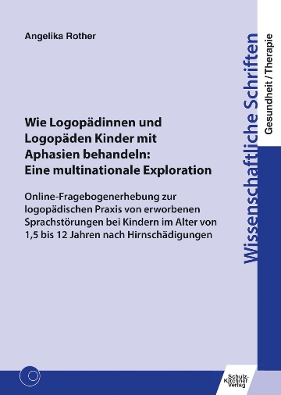
Dieses Buch behandelt das komplexe Störungsbild der Aphasie im Kindesalter und präsentiert die Literatur zu diesem Thema aus-führlich. Kontrovers diskutierte Aspekte, wie die Terminologie und Definition, werden umfangreich erörtert. Bei der Erläuterung der Ursachen des Störungsbildes liegt das besondere Augenmerk auf dem Schädel-Hirn-Trauma im Kindesalter, aber auch das Landau-Kleffner-Syndrom wird eingehend besprochen. Differential-diagnostisch werden die Kognitiven Kommunikationsstörungen im Kindesalter hervorgehoben. Anschliessend stellt die Autorin die Ergebnisse einer Online-Fragebogenerhebung unter Logopäd:in-nen vor, die Erfahrung mit der logopädischen Behandlung von Kindern mit Aphasien aller Ursachen (im Alter <12 Jahren) in den englischsprachigen Ländern sowie der deutschsprachigen DACH-Region haben. Sie vergleicht zudem den Einsatz von Therapie-ansätzen aus der Kindersprachtherapie und der Aphasietherapie.

Konflikten in Schule und Unterricht begegnen. Neue Lösungen im Umgang mit belastendem Verhalten
Amrhein, B. L., Badstieber, B. & Weber, C. (2025)
Beltz
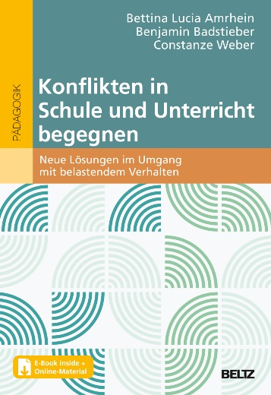
Störungen und Konflikte in Schule und Unterricht gehören zum Alltag von Lehrer:innen und Schüler:innen aller Schulformen. Ins-besondere Schüler:innen im Förderbereich Soziale und Emotionale Entwicklung werden dabei trotz inklusiver Schulsettings in ihrem Verhalten häufig als störend, herausfordernd und belastend wahr-genommen. Alternative Wege zum Umgang mit Konflikten und Unterrichtsstörungen, die sich von verhaltensmodifizierenden be-ziehungsweise konditionierenden Interventionsprogrammen ab-grenzen, werden im Schulalltag bisher kaum realisiert. Dieses Praxisbuch mit vielfältigen Ideen und Arbeitsmaterialien bietet Lehrer:innen nun eine neue Handlungsmöglichkeit: Der innovative und international bereits weit verbreitete Professionali-sierungsansatz Restorative Practice Approach (Wiedergutmachender Umgang mit Konflikten in der Schule) unterstützt dabei, förderliche pädagogische Beziehungen im Klassenverband präventiv aufzu-bauen und im Falle von Konflikten und Unterrichtsstörungen posi-tive Beziehungen in (inklusiven) Schulsettings herzustellen. Ziel ist es, in einer inklusionsorientierten, wiedergutmachenden Perspek-tive für Schüler:innen mit einem Förderbedarf Emotionale und Soziale Entwicklung, aber auch allen anderen Schüler:innen, das gemeinsame Lernen in einer wertschätzenden Umgebung zu er-möglichen.

Erziehung aus der Begegnung heraus gestalten. Mit Janusz Korczak über
inklusionspädagogische Grundfragen nachdenken
Klein, F. (2024)
ObersteBrink
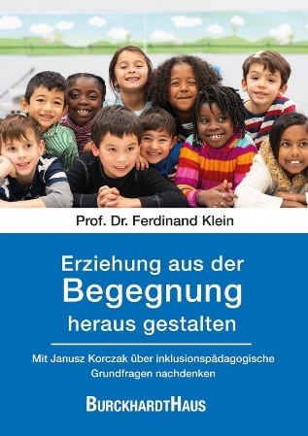
Janusz Korczak zählt zu den wenigen Lehrern, die ihre huma-nistische Botschaft nicht nur verkündeten, sondern auch durch ihr eigenes Leben eindrucksvoll bezeugten. Er stellt Grundfragen an die Selbstbildung der pädagogischen Fachkraft. Seine weit ge-spannte und in das Leben eingebundene Pädagogik richtet sich auf die Praxis und nicht auf das Ansammeln von Wissen mit blank geputzten Begriffen. Der Arztpädagoge achtete das individuelle Kind in seiner Würde und begleitete es auf seinem Lebensweg mit einer Haltung tief empfundener Ehrfurcht. Zudem führen Korczaks Gedanken zu existentiellen Grenzthemen. Das Nachdenken über sein Leben und Werk eröffnet Fachkräften die Möglichkeit, ihre eigene Haltung, ihr Denken, Fühlen und Wollen zu reflektieren, weiterzuentwickeln und so ihre Professionalität zu vertiefen. Dabei bieten die zahlreichen Fallbeispiele und praxisnahen Tipps von Ferdinand Klein, dem anerkannten Korczak-Interpreten, eine wert-volle Unterstützung – insbesondere im Umgang mit Kindern, die besondere Bedürfnisse haben.

Wenn Kinder sterben und Eltern ihre Kinder verlieren. Grundlagen und Antworten
für Eltern, Angehörige und Fachpersonen
Schwander, M. (2025)
Haupt
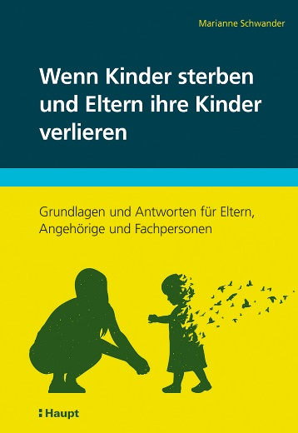
Über das Sterben zu sprechen, ist fast nicht möglich, und dennoch gehört der Tod zum Leben. Der Verlust des eigenen Kindes ist für Eltern das Schwerste, was zu bewältigen ist. Dieses Buch bietet Antworten aus interdisziplinärer Perspektive zur Pädiatrischen Palliative Care. Im ersten Teil steht das Kind im Mittelpunkt: Was wissen Kinder – je nach Alter und Entwicklungsstand – über den Tod? Was sterbende Kinder? Es werden Fragen zum Trauer- und Sterbeprozess, zu den Rechten todkranker Kinder sowie der Kom-munikation mit ihnen beantwortet. Im zweiten Teil werden die Aufgaben und die Situation der Eltern diskutiert: elterliche Sorge, Kindeswohl sowie rechtliche und ethische Fragen bei unheilbarer Krankheit ihres Kindes. Abschliessend werden die Trauerarbeit der Eltern, das Abschiednehmen sowie die Begleitung und die Ab-schiedsrituale thematisiert. Der dritte Teil schliesslich beinhaltet die Grundsätze der Palliative Care und die Pädiatrische Palliative Care in der Schweiz, mitsamt dem ersten Kinderhospiz der Schweiz, dem Kinderhospiz allani Bern.

Bildungsungleichheit als Gegenstand der Bildungsforschung. Perspektiven, Erträge und Aussichten
Drope, T., Reh, S. & Maaz, K. (Hrsg.) (2025)
Waxmann
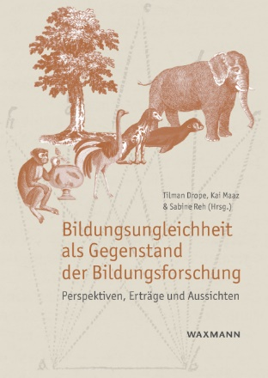
Was weiss die Bildungsforschung über Bildungsungleichheit? Wie kam und kommt sie zu ihrem Wissen? Von wem und für wen wird dieses Wissen erzeugt? Wie kann dieses Wissen zum Abbau von Bildungsungleichheit beitragen? Die Beiträge antworten aus unter-schiedlichen Perspektiven auf diese Fragen und zeigen, in welcher Weise Bildungsungleichheit seit vielen Jahren zum Gegenstand der Bildungsforschung gemacht und wie dabei welches Wissen erzeugt wird. Anhand theoretischer, empirischer und historischer Beiträge wird die Vielfalt der methodologischen Ansätze und der mit ihnen gewonnenen Erkenntnisse verdeutlicht.

Erzählte Behinderung

Total behindert. Menschen mit Behinderung in der Gesellschaft. Fragen, Antworten, Fakten
Sölch, M. (2024)
Raetia
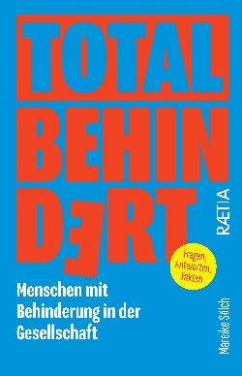
Wie oft sehen wir eine Ärztin im Rollstuhl? Oder einen blinden Politiker? Menschen mit Behinderung sind in unserer vermeintlich inklusiven Gesellschaft weit entfernt von Chancengleichheit. Marei-ke Sölch zeigt am Beispiel Südtirols, wie viel sich bewegen muss, damit alle gleichberechtigt an der Gesellschaft teilhaben können. Zahlreiche Betroffene kommen zu Wort und erzählen, was wirk-liche Inklusion und Barrierefreiheit bedeuten und was sie brau-chen, um ein selbstbestimmtes Leben zu führen.

Filme

Elfi
Lackenberger, A. & Mader, G. (2024)
Produktion West
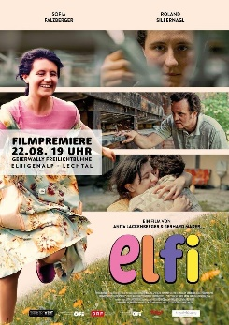
«ELFI» erzählt die tragische Geschichte von zwei jungen Menschen, Elfi und Sepp, die etwas ‹anders› sind. Sie verlieben sich inein-ander, werden jedoch durch Entscheidungen anderer daran ge-hindert,miteinander glücklich zu werden. Die Geschichte um Elfi beginnt in einer Spinnereifabrik, in der sie arbeitet. Sies sammelt stets bei guter Laune bunte Fäden auf, die aus den Maschinen gefallen sind. Die Betriebsrätin und Arbeitskollegin Klara passt immer auf Elfi auf, denn Elfi hat unter Stress mit Anfällen zu kämpfen, wenn sie ihre Tabletten nicht genommen hat. Eines Ta-ges nach Schichtende trifft Elfi auf Sepp, einen wortkargen, schüch-ternen Mann vom Lande auf seinem Traktor. Sepp ist im nahe-liegenden Kloster angestellt. Beide sind sofort voneinander ver-zaubert. Zunächst hält man die Zuneigung der beiden für eine naive Laune. Als Sepp und Elfi beschliessen, zu heiraten und die beiden Kinder bekommen wollen, werden die Stimmen immer lau-ter, dass das nicht sein dürfe. Elfi und Sepp sprechen im ganzen Film eher selten. Sie sind in ihrer eigenen Welt und kämpfen bis zum Schluss für ihr Glück. Meist wird über sie gesprochen, aus Gründen der eigenen Befindlichkeit. Kaum jemand traut ihnen zu ein gemeinsames Leben bewältigen zu können.

I’m only blind
Alexan, K. (2024)
Alexan Productions
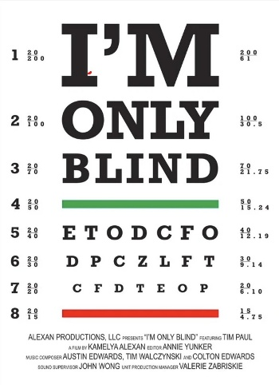
Im Alter von 66 Jahren definiert Tim Paul neu, was es heisst, voll und ganz zu leben. Er ist seit seiner Kindheit blind. Trotz seiner Sehbehinderung weigert sich Tim, sich von seiner Behinderung definieren zu lassen. Er geniesst alles, was das Leben zu bieten hat, und geht Aktivitäten nach, die über das hinausgehen, was der Durchschnittsmensch in seinem Leben erreichen kann. Er hat 23 Marathons absolviert, fährt Ski und Fahrrad, segelt, schwimmt und spielt Flöte und Klavier. Der Film wurde beim 25. Beverly Hills Inter-national Film Festival mit dem Publikumspreis für den besten Doku-mentarfilm ausgezeichnet.

Marlee Matlin. Not Alone Anymore
Stern, S. (2025)
Aspen Film
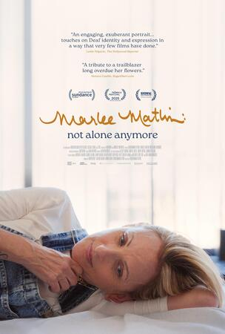
Marlee Matlin wurde in eine hörende Familie hineingeboren, wie etwa 95 % aller Menschen mit einer Hörbeeinträchtigung. Als sie in Illinois (USA) aufwuchs, war sie mit Isolation und Missbrauch konfrontiert. Sie fand ihre Freude daran, in einem örtlichen Gehör-losentheater aufzutreten. Im Alter von 19 Jahren wurde sie be-kannt, als sie die Hauptrolle in Children of a Lesser God an der Seite von William Hurt spielte. Im Jahr 1987, mit 21 Jahren, erhielt sie den Golden Globe und den Oscar als bis dahin jüngste Hauptdarstellerin und als erste gehörlose Schauspielerin überhaupt. Der Dokumen-tarfilm zeichnet den plötzlichen Aufstieg zum Star und die Heraus-forderungen nach, die sie in ihrem Privatleben und in ihrer Karriere bewältigt hat.

Weiterbildung
www.szh.ch/weiterbildungskurse

Blick in die Revue

Quels dispositifs développer en établissements médico-socioéducatifs pour prévenir la maltraitance ?
Masse, M. (2025)
Revue suisse de pédagogie spécialisée, 15 (1), 17–22
Institutionen, die Leistungen für Menschen mit Behinderungen anbieten, sind regelmässig mit Misshandlungen konfrontiert. Sie müssen entsprechende Präventionsmassnahmen einführen. Nach einer Einführung in die ökosystemische Sichtweise, die die Prävention von Misshandlung leitet, werden einige der Präventionsmassnahmen vorgestellt und beschrieben. Mit diesen kann Misshandlung bekämpft, besser erkannt, in der Entstehungsphase unterbrochen und den Betroffenen Unterstützung angeboten werden.

Prévenir la maltraitance des personnes présentant une déficience intellectuelle (DI) sur le marché du travail : Quelques éléments de réflexion
Carreras, L. (2025)
Revue suisse de pédagogie spécialisée, 15 (1), 31–37
Die Prävention von Verletzungen der persönlichen Integrität und der Persönlichkeit – dazu gehören Diskriminierung, Gewalt, Mobbing und/oder sexuelle Belästigung – sowie die Intervention bei entsprechenden Vorfällen betreffen die gesamte Arbeitswelt. Die Arbeitgebenden sind gesetzlich dazu verpflichtet, bestimmte Massnahmen im Bereich der Prävention und der Intervention zu ergreifen. Zwar können alle Menschen in ihrer beruflichen Laufbahn Verletzungen ihrer Persönlichkeit oder ihrer persönlichen Integrität erfahren. Personen mit einer geistigen Behinderung sind jedoch einem besonderen Risiko dafür ausgesetzt. Zudem stossen sie auf spezifische Hindernisse inner- und ausserhalb des Arbeitsortes, insbesondere beim Zugang zu Ressourcen.

Problèmes de santé mentale – définition, prévalence et enjeux
Ariu, A., Franzoni, A. & Messerli-Bürgy, N. (2025)
Revue suisse de pédagogie spécialisée, 15 (2), 2–7
Psychische Probleme sind bei jungen Menschen heutzutage weit verbreitet. Sie beeinträchtigen ihre emotionale, kognitive und soziale Entwicklung und können zu einer Verschlechterung der schulischen Leistungen und des allgemeinen Wohlbefindens führen. Jugendliche mit sonderpädagogischem Förderbedarf sind besonders gefährdet, da bei ihnen häufig mehrere Risikofaktoren zusammentreffen. Eine Früherkennung und eine angemessene Behandlung sind entscheidend, um langfristige Folgen zu verhindern.

